10 активностей своего дня:
- Утренняя гигиена.
- Сделать зарядку.
- Завтрак.
- Поехать в университет.
- Общение с друзьями.
- Выполнить учебные задания.
- Возращение домой.
- Ужин.
- Физическая активность в спортзале.
- Подготовка ко сну.
Цель 1: Оптимизация времени.
Пользователи: я
Потребности:
- Минимизация времени на рутинные задачи.
- Увеличение времени на отдых и выполнение учебных заданий.
Событийная декомпозиция активностей дня для цели 1 представлена на Рисунке 1.
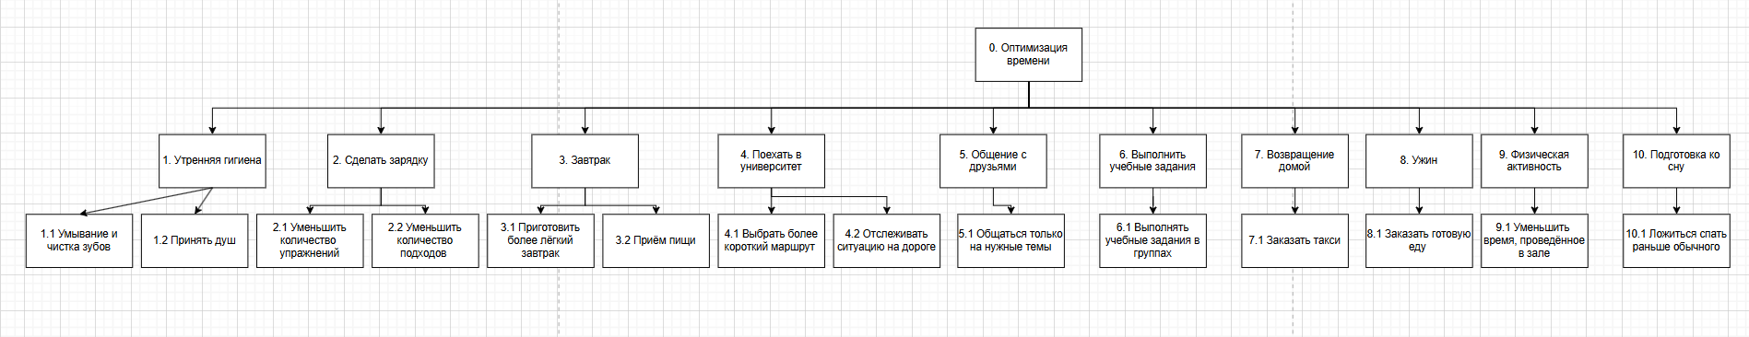
Рисунок 1 ⎯ Событийная декомпозиция дня 1
Цель 2: Улучшение здоровья
Пользователи: я
Потребности:
- Увеличение физической активности
- Улучшение питания
Событийная декомпозиция активностей дня для цели 2 представлена на Рисунке 2.

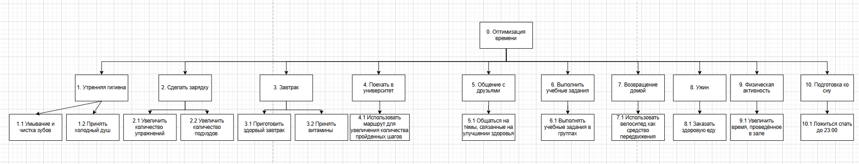
Рисунок 2 ⎯ Событийная декомпозиция дня 2

